实验一 编译Linux内核

班级： 07112004 学号： 1120201883 姓名： 刘博文

一、实验目的

学习编译Linux内核：内核是操作系统的核心代码，按照自己的特定需求可以提高系统的运行效率与安全性

二、实验内容

重新编译Linux内核，并将系统从新的Linux内核启动

三、实验步骤

1. **实验环境**

操作系统：ubuntu 20.04.1 LTS

gcc版本：9.4.0

gnumake版本：4.2.1

Linux内核版本：5.15.67

1. **配置内核编译选项**

按照课本将/boot/目录下的config-5.15.0-46-generic复制到了linux内核目录下作为config文件进行编译

1. **编译内核和模块**

分别用make bzImage命令和make modules命令编译内核与模块，其中遇到一些报错，基本都是一些模块的缺失，复制错误信息到互联网上搜索后安装对应包就解决了。之后使用make modules_install命令安装模块

1. **准备启动文件**

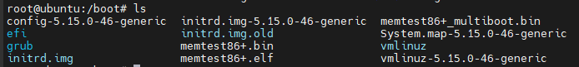我的boot目录如图所示：

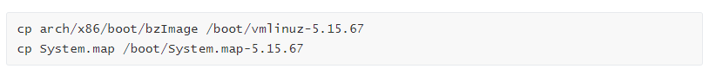按照书上的提示，我进行了内核与模块的复制：

尝试按照课本说明输入mkinitrd initrd-5.15.67.img 5.15.67，终端提示没有mkinitrd这个指令，去网上查找后发现Ubuntu需要使用mkinitramfs命令，具体命令如下：



操作完成后命令行会提示.img文件的存放地址：

1. **修改GRUB配置文件**

与Fedora不同，ubuntu的开机引导文件是由update-grub2命令自动生成，一般不允许用户直接更改，所以在这里我是直接使用该命令。

1. **重新启动进入新内核**

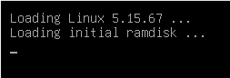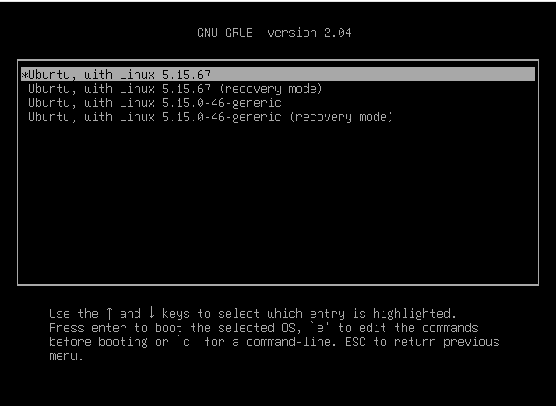重新启动后选择高级选项出现新的linux内核选项：

选择5.15.67版本内核后：

进入系统后使用uname -r命令查看内核版本号：

发现kernel版本已更新为5.15.67

补充：后来发现实验要求需要更改内核名称，为了不再重新编译内核（时间真的有点长），我选择冒险直接更改grub.cfg，找到其中对应内核名称的地方直接将其更改为“Kernel of LBW:5.15.67”

重新启动之后，选择高级选项，出现新的内核名称：

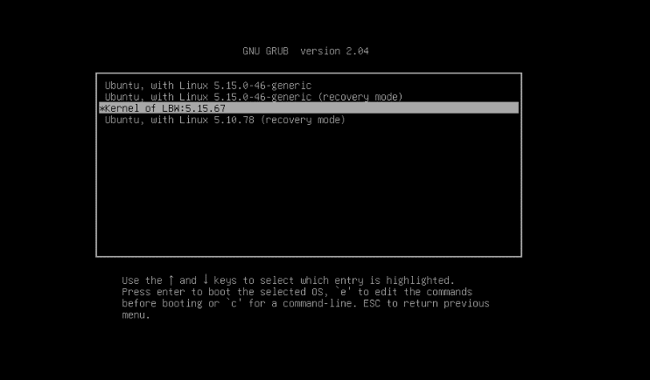

四、实验结果及分析

在这次实验中我成功的在Ubuntu系统中编译了版本为5.15.67的Linux内核，并将其名称更改为“Kernel of LBW:5.15.67”后让Ubuntu系统从此内核启动。

五、实验收获与体会

此次实验加深了我对Linux系统的认知，掌握了在Linux发行版系统上重新编译、替换内核的方法，能够按自己需求调整config文件以编译出最符合自己需求的Linux内核。